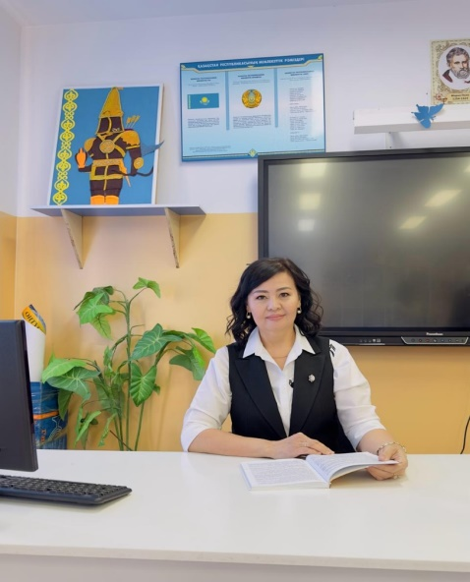

**ФАРАШЕВА Алима Курманбековна,**

**№131 жалпы орта білім беретін мектебінің орыс тілі мен әдебиеті пәні мұғалімі.**

**Шымкент қаласы**

**ВЕРШИНА КАЗАХСКОЙ ЛИТЕРАТУРЫ**

|  |  |  |  |  |  |
| --- | --- | --- | --- | --- | --- |
| **Цели обучения в соответствии с учебной программой** | | 9.1.3.1 Понимать содержание прозаических, драматических, поэтических произведений/ фрагментов, определяя слова, с помощью которых автор выражает эмоционально-оценочное отношение к героям, событиям.  9.2.2.1 Пересказывать содержание текста, демонстрируя собственное понимание проблематики, оценивая позицию автора. | | | |
| **Цели урока** | | Понимают, определяют, применяя эмоционально-оценочное отношение к героям, событиям. Демонстрируют собственное понимание проблематики. | | | |
| **Ход урока** | | | | | |
| **Этап урока/время** | **Действия педагога** | | **Действия учеников** | **Ресурсы** | **Оценивание** |
| **Начало урока**  **3 минут**  **5 минут**  **5 минут** | **I. Организационный момент.** Приветствие учащихся. Проведение утреннего круга «Передай сердечко». Проверка уч-ся к готовности к уроку.Деление на 2 группы по карточкам, выдаются оценочные листы Работа у доски, повторение- опрос пройденного материала.  **II. Актуализация знаний.**  **«Я вспоминаю, каким ярким внутренним озарением явилось для меня когда-то встреча с книгами Мухтара Ауэзова. Удивительной силой обладают книги великого художника. Ты открываешь их, а они тебя»**  *Чингиз Айтматов*  О чем пойдет речь на уроке? Что вы знаете о творчестве Абая?Презентация -видео (1.46 м) | | Показать жестами и словами свое отношение к другу.  Уч-ся делятся на 2 группы  Уч-ся у доски выполняют **1.разноуровневые задания**  Учащиеся определяют тему урока.  учащиеся обсуждают смысл эпиграфа в паре).  Уч-ся внимательно слушают, смотрят видео(2 мин) | Учебник  Карточки  Интерактивная доска  эпиграф | ФО учителя  Похвала  Взаимооценка.  ФО учителя  **-1 балл**  -  **-2 балла**  **-3 балла**  **Похвала**  **Молодец!**  **Хорошо!**  **Отлично!** |
| **Середина урока**  **15 минут**  **5 минут**  **7 минут** | **III. Изучение нового материала. (И)Работа с текстом**. Задание выполняют две группы. **Упражнение 8 стр.153** **Заполните таблицу** .Ознакомьтесь с данными тезисами. Прочитайте и распределите названия каких глав относятся к 1-ой книге «Абай», а какие к 2-ой .**Эпилог- заключительная часть художественного произведения, где рассказывается о судьбе героев после изображенных событий.**Упр.10 «**Чтение с остановками»**.  **IV. Освоение изученного материала. (К) 3. Работа с текстом.** Что слышится в последней песне Айгерим? Что чувствуется в прощальной клятве Дармена у могилы Абая? Найдите в тексте элементы описания, прочитайте.  **V. Закрепление изученного материала. Послетекстовая работа (Г)**  **1 группа**- напишите Синквейн к слову Мухтар Ауэзов. Почему его произведение считается «Энциклопедией Казахской жизни»?**2 группа** напишите Синквейн к слову Абай Кунанбаев. Какой образ Абая в романе? Отношение автора к герою.**(И)Тест**1. Когда родился М. Ауэзов? (1897 г)2. Кто и что оказали огромное влияние на его творческую судьбу? (дед Ауэз, поэзия Абая)3. Где учился Мухтар? (Медресе, училище)4. Как вы думаете, какие произведения заставлял заучивать мальчика дед Ауэз?( письмо Татьяны)5. Кто является героем романа-эпопеи «Путь Абая»? (Абай и казахский народ)6. Как долго длилась работа автора над романом эпопеей «Путь Абая»? ( до 15 лет) | | Учащиеся представляют работы классу.  Кто первый?  2. **Заполните таблицу**  Уч-ся читают текст « по цепочке»  **Дескрипторы:**  Правильно читает текст  Определяет отношение автора к основным героям.  Отвечает на вопросы.  **3. Работа с текстом.**  **Критерии оценивания:**  Анализирует содержание прозаического произведения, определяет стилистические особенности художественного стиля.  **4. Уч-ся пишут Синквейн**  **5. Уч-ся выполняют тест** | Учебник  показ  видео | Обменяться тетрадками с соседом для взаимопроверки  **1 балл за правильные ответы**  После чтения текста    **1 балл за правильные ответы**  Лист самооценивания  2 балла  ФО учителя  2 балла |
| **Конец урока**  **5 минут** | **Домашнее задание** Подготовьте сообщение на тему «Образ Абая в романе-эпопее М.Ауэзова», используя дополнительные источники информации. **РефлексияПрием «Лесенка успеха»** | | После рефлексии учащиеся заполняют таблицуУчащиеся оценивают свою деятельность на уроке стикерами.  Учащиеся высказывают свою точку зрения, аргументируя ее. | Тетрадь | ФО учителя  Подведение итогов.  Выставление оценок в кунделик кз |